ПЛАН УРОКА ОБЖ В 5 КЛАССЕ
« ПРАВИЛА БЕЗОПАСНОГО
ПОВЕДЕИЯ
НА
ЖЕЛЕЗНОДОРОЖНОМ
ТРАНСПОРТЕ»

Разработал:
преподаватель – организатор ОБЖ гимназии № 652
г. Санкт – Петербурга
Михайлова С. Ю.

Тема урока: « Правила безопасного поведения на железнодорожном транспорте».
Цель и задачи урока: познакомить учащихся с аварийными ситуациями , которые могут возникнуть на железнодорожном транспорте; с правилами безопасного поведения пассажиров во время следования железнодорожным транспортом. Научить правильно действовать в опасных и аварийных ситуациях на железнодорожном транспорте и на железной дороге.
Материальное обеспечение: учебники ОБЖ А. Т. Смирнова, Б. И. Мишина, И. К. Топорова, подборка литературы по теме, , компьютерное сопровождение к уроку в виде презентации, рабочие тетради, сообщения учащихся.
- Организационный момент
- Проверка домашнего задания
Какие виды транспорта вы знаете? Назовите основные правила поведения в метро? Назовите опасные зоны в метро? Что необходимо делать, если в вагоне начался пожар?
- Сообщение темы урока

Братцы в гости снарядились, друг за друга уцепились и помчались в путь далёк, лишь оставили дымок.

(поезд)

Этот вид транспорта удобен, безопасен, быстр и доступен. О каком транспорте сегодня пойдёт речь?
О железнодорожном. Слайд 1
(учащиеся записывают тему урока, учитель комментирует)
Мы не только поговорим об этом виде транспорта, мы с вами выясним, какие правила нужно соблюдать и выполнять во время пользования ж/д транспортом. Слайд 2
- Работа по теме урока
Выслушаем сообщения учащихся по теме: « История развития железнодорожного транспорта в России»
(выступления учащихся) Слайд 3
(учитель может дополнить выступления) Да, действительно, 11 ноября 1837года была торжественно открыта первая в России пассажирская железная дорога, она связывала Санкт – Петербург с Царским Селом и Павловском. В первом поезде из восьми вагонов разместились 256 человек, среди пассажиров были император Николай 1, министры, дипломаты. Полностью дорога Санкт – Петербург – Москва была открыта в 1851 году. В момент своего открытия она была самой длинной в мире железной дорогой, (656 км). Спустя два года, на дороге Санкт – Петербург – Павловск произошла первая в России крупная катастрофа. Пьяный машинист забыл о приказании остановиться у Средней Рогатки для пропуска встречного состава и его поезд столкнулся со встречным. Вагоны поездов были разбиты, несколько десятков человек погибли, многие были ранены.
Наша страна покрыта густой сетью железных дорог, с каждым годом скорости движения поездов возрастают. Железнодорожный транспорт считается самым безопасным из всех видов сухопутного транспорта. Он в 10 раз безопаснее автомобильного. К сожалению, несмотря на безопасность этого вида транспорта, на железной дороге происходят аварии. Слайд 4
Назовите наиболее опасные зоны железнодорожного транспорта?
(учащиеся отвечают) – железнодорожные пути, переезды, вокзалы, посадочные платформы, вагоны поезда.
- Работа с учебником
Рассмотрим рисунок в учебнике с изображением платформы вокзала. Найдите пассажиров, нарушающих правила безопасности на железной дороге.
(учащиеся рассматривают рисунок, называют нарушителей, объясняют, почему так нельзя поступать)
- Правила безопасного поведения на железнодорожном транспорте
(учитель объясняет следующее задание, учащиеся, глядя на рисунки слайдов, должны сформулировать правила поведения на ж/д транспорте, записать в тетради, предлагает правила записать на вагонах, нарисованных заранее)
Рассмотрим первый рисунок , обсуждаем Слайд 5
Записываем правило 1: Не высовывайся из вагона во время движения поезда. Не загораживай проход в вагоне вещами. Держись за поручни во время движения поезда. Слайд 6
Рассмотрим второй рисунок Слайд 7
Записываем правило 2: Переходи ж/д полотно только в установленных местах. Не подходи близко к краю платформы. Не прыгай на рельсы с платформы. Слайд8
Рассмотрим третий рисунок Слайд 9
Записываем правило 3: Не играй на путях и не ходи по ним. Не подкладывай под рельсы предметы. Не провози с собой опасные предметы, они могут травмировать пассажиров. Слайд 10
Рассмотрим четвёртый рисунок Слайд 11
Записываем правило 4: Не пытайся перебраться на другой путь под вагонами. На остановках не отходи от поезда. Не забирайся на опоры линий электропередач.
Слайд 12
Рассмотрим пятый рисунок Слайд 13
Записываем правило 5: Не трогай стоп – кран без необходимости. Не открывай наружные двери во время движения поезда. Будь вежлив с пассажирами и работниками поезда. При ЧС в вагоне не паникуй, следуй инструкциям проводника.
Слайд 14
- Закрепление изученного материала
( учащиеся ещё раз повторяют правила поведения, учитель спрашивает о том, всё ли было понятно на уроке, далее предлагает отгадать кроссворд по теме урока)
Слайд 15 16
( задание есть у каждого учащегося и на слайдах)
- Проверка задания ( учащиеся после выполнения задания могут сами проверить себя и выставить оценки) Слайд 17
- Домашнее задание – нарисовать рисунок по изученной теме.
- Рефлексия под музыку Слайд 18

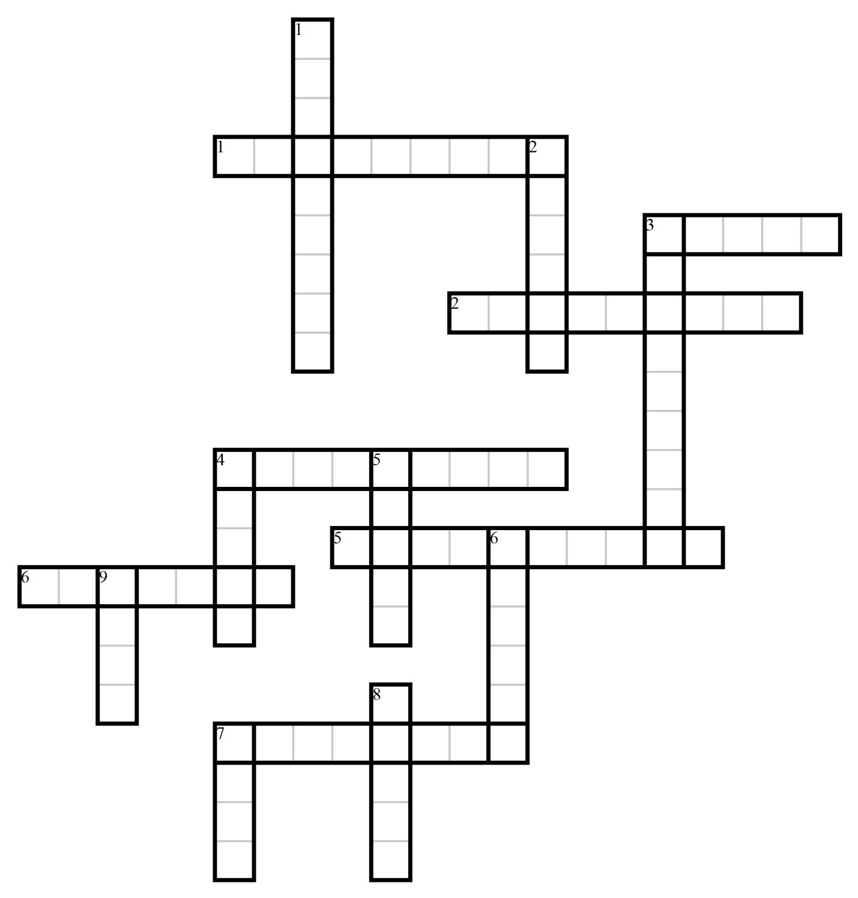

По горизонтали:  - Силовая, тяговая установка на железной дороге.  - Возвышенная площадка для пассажиров.  - Неконтролируемый процесс горения.  - Город, связанный с открытием первой железной дороги в России.  - Электропоезд не дальнего следования.  - Место, где переезжают через железную дорогу.  - Тот, кто совершает поездку в транспортном средстве. | По вертикали:  - Вывод людей в безопасное место.  - Место ожидания для пассажиров.  - Работник железнодорожного транспорта.  - Железнодорожный состав.  - Часть железнодорожного полотна.  - Часть вагона.  - Дорога.  - Несамоходное транспортное средство, движущееся по рельсам.  - Путь по определённому маршруту.

